
Летние рекомендации учителя-логопеда

ЛЕТО – прекрасное время для отдыха, игр и новых впечатлений. Однако, чтобы не растерять, достигнутые за учебный год, результаты в развитии речи ребенка, логопеды рекомендуют придерживаться простых, но эффективных советов.
1. Речевые игры на свежем воздухе
Используйте летние месяцы для активных игр, способствующих развитию речи. Превратите прогулку в увлекательное лингвистическое приключение, используя окружающую среду как богатый источник вдохновения.
Поиграйте в "Что я вижу?" - Опишите вместе с ребенком все, что попадает в поле зрения, акцентируя внимание на деталях. Не просто "дерево", а "высокое дерево с раскидистой кроной и корявым стволом, поросшим мхом".
Затем перейдите к "Что я слышу?". Замечайте и описывайте звуки: жужжание пчелы, лай собаки, шепот ветра в листве. Предложите ребенку придумать истории, связанные с этими звуками. Кто жужжит? Куда летит пчела? О чем лает собака? Это стимулирует воображение и связную речь.

Отличная игра – "Ассоциации". Назовите слово, например, "облако", и попросите ребенка быстро называть слова, которые приходят ему на ум. Облако – белое, пушистое, дождевое, небесное, плывущее…
2. Чтение и пересказ
Регулярно читайте ребенку вслух. Выбирайте книги с яркими иллюстрациями и интересным сюжетом. После прочтения попросите ребенка пересказать услышанное своими словами. Это улучшит его понимание текста и расширит словарный запас.
3. Артикуляционная гимнастика в игровой форме
Превратите упражнения для языка и губ в увлекательную игру. Используйте ягоды, фрукты или другие летние лакомства для стимуляции артикуляционных органов.
Например, поиграйте в игру «Сладкий фитнес». Возьмите сочную вишню, зажмите ее между губами и удерживайте, стараясь не уронить. Это отличное упражнение для укрепления круговой мышцы рта. Можно усложнить задачу, перемещая вишню из одного уголка рта в другой, или пытаясь надуть щеки, удерживая ягоду внутри. Альтернативой может стать тонкий ломтик яблока, который также можно удерживать губами, произнося гласные звуки: "А", "О", "У", "И".
Игра «Вкусный мячик». Предложите ребенку положить несколько ягод черники на кончик языка и попытаться подбросить их вверх, не помогая губами. Это упражнение способствует развитию мелкой моторики и координации движений языка.

Предлагайте разные ягоды и фрукты, создавая новые упражнения и игровые сценарии.
4. Наблюдения за природой и обсуждения
Во время прогулок обращайте внимание ребенка на окружающий мир. Называйте растения, животных, явления природы. Задавайте вопросы, стимулирующие размышления и высказывания.
5. Развитие мелкой моторики
Лето – это прекрасное время для активного развития ребенка, особенно его мелкой моторики. Теплый сезон предоставляет массу возможностей для игр и занятий на свежем воздухе, способствующих развитию координации и ловкости пальцев.
Первым делом, используйте природные материалы. Собирайте листья, шишки, камни разных размеров и текстур. С их помощью можно создавать аппликации, выкладывать узоры на песке, строить небольшие башенки. Такие занятия не только тренируют мелкую моторику, но и развивают воображение и творческое мышление.
Не забывайте о песочнице! Лепка из песка – классическое занятие для развития мелкой моторики. Используйте формочки, лопатки, ведерки. Попробуйте вместе с ребенком строить замки, копать каналы, создавать фигурки животных.
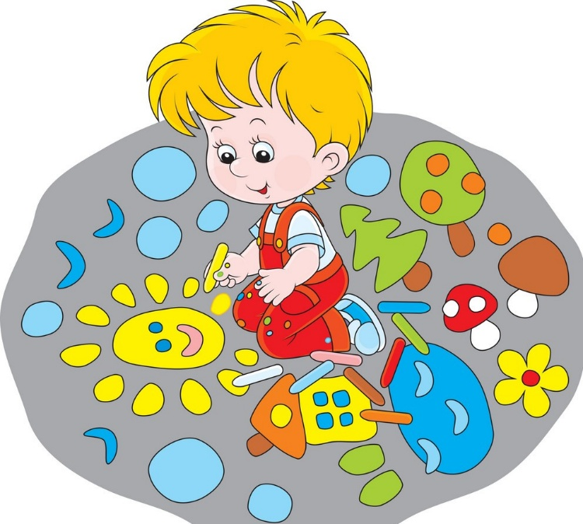
Рисование – еще один отличный способ развить мелкую моторику. Летом можно рисовать на асфальте мелками, на песке палочкой, на большом листе бумаги красками или карандашами.
Важно помнить, что развитие мелкой моторики должно быть увлекательным и радостным для ребенка. Не настаивайте, если он устал или потерял интерес. Предлагайте ему разнообразные занятия, чередуйте их, чтобы поддерживать его внимание и вовлеченность.
6. Расширение словарного запаса
Для этого используйте летние поездки и путешествия. Посещайте новые места, рассказывайте о них, показывайте фотографии и картинки. Обсуждайте увиденное, задавайте вопросы о том, что понравилось больше всего. Это поможет ребенку не только узнать что-то новое, но и научиться выражать свои впечатления и эмоции словами.
Включите в летнюю программу ребенка посещение театральных представлений, кукольных спектаклей или киносеансов. После просмотра обсудите сюжет, персонажей, их поступки и мотивации. Это поможет ребенку развить навыки анализа, критического мышления и умение выражать свои мысли по поводу увиденного.
7. Поддержка и похвала
Поощряйте любые попытки ребенка говорить. Хвалите за успехи, даже самые маленькие. Создайте атмосферу, в которой ребенок не боится ошибаться и чувствует себя комфортно, выражая свои мысли.
Следуя этим простым рекомендациям, вы поможете вашему ребенку сохранить и укрепить речевые навыки, а также обогатить свой опыт новыми знаниями и впечатлениями в течение летних месяцев. Главное – это ваше внимание, поддержка и любовь, которые станут лучшим стимулом для развития и обучения.

